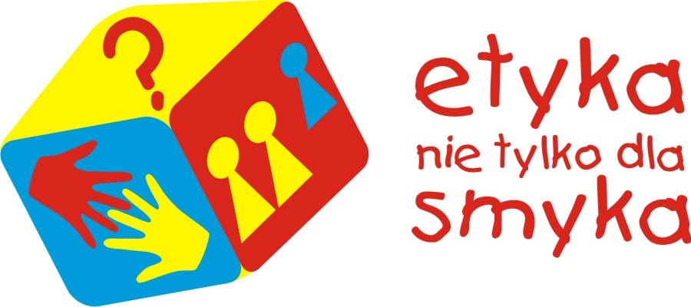

Szkoła Podstawowa w Płużnicy
2014/2015

Materiały dla nauczycieli-realizatorów pilotażu programu
„Etyka nie tylko dla Smyka”

Ośrodek Rozwoju Edukacji we współpracy z Centralnym Biurem Antykorupcyjnym kieruje pilotażowy projekt do nauczycieli i uczniów klas I-III szkół podstawowych, jak również ich rodziców. Projekt ma na celu zwiększenie roli środowiska oświatowego w kształtowaniu postaw etyczno-moralnych uczniów, przygotowujących ich do współdziałania w budowaniu demokratycznego społeczeństwa.
Głównym celem jest wspieranie nauczycieli edukacji wczesnoszkolnej w realizacji zagadnień etycznych i antykorupcyjnych w ramach założeń podstawy programowej (patrz Podstawa programowa kształcenia ogólnego dla klas I-III).
Na potrzeby projektu powołano sieć Koordynatorów regionalnych (Wiesława Kuban, Marzenna Wierzbicka) oraz szkolnych liderów edukacji wczesnoszkolnej (Marlena Miastkowska- Makowska.
Realizacja projektu jest oparta na założeniach podstawy programowej – nie odbiega od procesu dydaktycznego. Ważne – to nie jest konkurencja dla religii.

Założenia ogólne

- Adresaci: uczniowie klas I-III.
- Realizatorzy: nauczyciele edukacji wczesnoszkolnej, pedagog we współpracy
z rodzicami (zaangażowanie).
- Czas trwania pilotażu: do 30 kwietnia 2015r sporządzenie sprawozdania z realizacji.
- Zapoznanie rodziców z realizacją pilotażu i zaproszenie do współpracy (prezentacja podczas wywiadówki). Nie jest wymagana zgoda rodziców, bo treści projektu wynikają z podstawy programowej.

- Przeprowadzenie jak największej ilości scenariuszy (bez wprowadzania zmian) wskazane, aby zrealizować z każdego obszaru. Prośba autorów o przeprowadzenie wszystkich scenariuszy matematycznych i refleksje na ich temat.
- Realizacja pilotażu udokumentowana w sposób wspólny (uzgodniony z dyrektorem szkoły).
- Każdy prowadzący nauczyciel obowiązkowo wypełnia ankietę ewaluacyjną (zapoznanie z narzędziem na początku, aby wiedzieć na co zwracać uwagę podczas realizacji scenariuszy). Prośba o rzetelną informację, ale z życzliwością.
- Określenie sposobu włączenia rodziców i innych organów w realizację pilotażu.
- W celu upowszechniania dobrych praktyk i promocji szkoły dokonujemy dokumentacji (zdjęcia, gazetki, filmy i inne). Materiały z realizacji zostaną zamieszczone na stronach: szkoły, UG, KPCEN, ORE) i w lokalnej prasie.

Opracowanie na podstawie materiałów z konferencji: Marlena Miastkowska-Makowska

Spotkanie nauczycieli –realizatorów pilotażowego programu
„Etyka nie tylko dla Smyka”

04.11.2014r, godz. 15.00, Szkoła Podstawowa Płużnicy, sala nr 24

Cel spotkania: zapoznanie z założeniami, celami, zagadnieniami i realizacją projektu pilotażowego „Etyka nie tylko dla Smyka”

Przebieg spotkania:
- Omówienie założeń projektu.
- Miejsce szkoły w pilotażu.
- Przedstawienie materiałów i informacji z konferencji (inauguracyjnej i metodycznej).
- Zapoznanie z materiałami do realizacji projektu (przewodnik w wersji elektronicznej, analizy wstępne scenariuszy, ulotka informacyjna dla nauczycieli, literatura z BPP).
- Zagadnienia antykorupcyjne w pracy z małym dzieckiem.
- Przedstawienie zasad realizacji pilotażu.
- Organizacja pilotażu na terenie szkoły: realizacja, dokumentowanie, zapisy w dzienniku itp.
- Dyskusja.
- Zakończenie spotkania.

Prowadzący: Marlena Miastkowska-Makowska

lider pilotażu

Załącznik: lista obecności

Załącznik

Lista obecności

Spotkanie realizatorów projektu ”Etyka nie tylko dla Smyka”

04.11.2014r, godz. 15.00, Szkoła Podstawowa Płużnicy, sala nr 24

L.P. | Nazwisko i imię | Funkcja | Klasa | Podpis
1. | Małek Elżbieta | dyrektor szkoły
2. | Szalewska Magdalena | wicedyrektor szkoły
3. | Miastkowska-Makowska Marlena | lider, nauczyciel | III b
4. | Mika Dorota | nauczyciel | III a
5. | Małagocka Mariola | nauczyciel | II a
6. | Dudzik-Gilewska Magdalena | nauczyciel | II b
7. | Piech Jolanta | nauczyciel | II c
8. | Murawska Wiesława | nauczyciel | I a
9. | Tomaszewska Mariola | nauczyciel | I b
10. | Właśniewska Paulina | nauczyciel | Ic
11. | Triechel Bożena | pedagog

Sporządziła: Marlena Miastkowska-Makowska

